**Горавчик Анна Маркианова (Harauczykowna Anna Elżbieta)**

10 декабря 1805 г – крещение (НИАБ 136-13-894, лист 59, №60/1805-р (коп)).

**НИАБ 136-13-894:** Лист 59. **Метрическая запись №60/1805-р (ориг).**

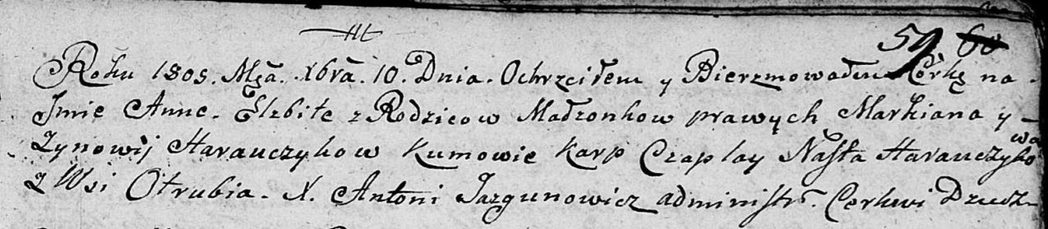

Дедиловичская Покровская церковь. 10 декабря 1805 года. Метрическая запись о крещении.

Harauczykowna Anna Elżbieta – дочь родителей с деревни Отруб.

Harauczyk Markian – отец.

Harauczykowa Zynowia – мать.

Czaplay Karp – кум.

Harauczykowa Nasta – кума.

Jazgunowicz Antoni – ксёндз.